智能纪要：11. 初识DISC四个类型(导读) 2026年1月22日
会议主题：11. 初识DISC四个类型(导读)
上传时间：1月22号（周四） 22:47 （GMT+08）

智能纪要由 AI 生成，可能不准确，请谨慎甄别后使用

总结
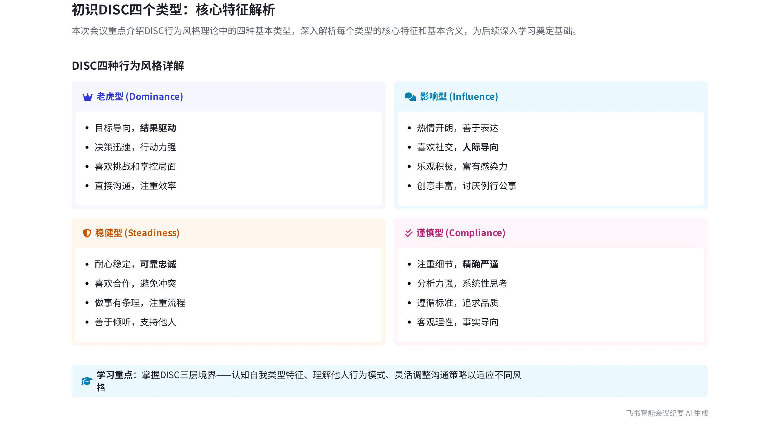
本次会议主要围绕 DISC 四个类型的学习展开，说话人 1 介绍后续将详细讲解每个类型基本含义，不涉及组合情况，并会分享掌握 DISC 的三层境界，内容如下：
- 学习 DISC 类型
- 单独类型学习：说话人 1 表示接下来会细致地讲解 DISC 四个类型中每个单独类型的基本含义，让大家先了解老虎型、考拉型等各类型人的具体样子，暂不讨论它们组合混合后的情形。
- 掌握境界分享：说话人 1 还会跟大家分享掌握 DISC 的三层境界，帮助大家更好地理解和运用 DISC 理论。
[该类型的内容暂不支持下载]

关键决策
会议内容过少，无关键决策。会议关键内容总结如下：
- 学习安排：接下来进入 DISC 四个类型的学习，会详细讲解每个单独类型的基本含义，暂不涉及组合情况。
- 分享内容：会分享掌握 DISC 的三层境界。
[该类型的内容暂不支持下载]

金句时刻
「在 DISC 类型学习阶段，先让大家最基本地知道老虎型、考拉型等每个单独类型的人是什么样子。」
—— 说话人 1，明确了 DISC 类型学习的基础步骤，突出了学习的阶段性重点，有助于学员清晰学习目标。

「学习 DISC 四个类型，还会分享掌握 DISC 的三层境界。」
—— 说话人 1，概括了本次学习的主要内容，让学员对学习范围有更全面的了解。
[该类型的内容暂不支持下载]

相关链接
- 妙记：11. 初识DISC四个类型(导读)
- 文字记录
- 11. 初识DISC四个类型(导读) 2026年1月22日

